亚微智能化热线平台信息系统

设计方案

山东亚微软件股份有限公司

2019年10月

|  |  |  |
| --- | --- | --- |
| 日期 | 修改人 | 修改内容 |
| 2019-10-25 | 马铸峰 | 系统功能概况 |
| 2019-10-31 | 吴珊珊 | 细化方案整体内容 |
| 2019-12-12 | 马铸峰 | 增加知识检索 |
| 2019-12-16 | 马铸峰 | 增加菜单角色对应关系，增加短信通知、部门回退只能部门 |
|  |  |  |

目录

1. 用户群体 6

2. 角色划分 6

2.1. 知识库使用人员 6

2.2. 知识库采编人员 6

2.3. 知识库审核人员 6

2.4. 公告使用人员 6

2.5. 公告管理人员 6

3. 功能概述 7

3.1. 知识库 7

3.2. 公告 7

3.3. 消息通知 7

4. 功能设计 7

4.1. 推送服务 8

4.1.1. 紧急事件通知 8

4.1.2. 紧急上报预警工单提醒 8

4.1.3. 标记号码未处理工单 8

4.1.4. 已回答未更新建议提醒 8

4.2. 知识库 9

4.2.1. 知识分类 9

4.2.2. 列表展示 10

4.2.3. 列表功能 10

4.2.4. 知识详情 13

4.2.5. 详情功能 13

4.2.6. 知识添加审核 15

4.2.7. 知识发布、撤回 15

4.2.8. 知识版本管理 15

4.3. 知识库建议 16

4.3.1. 列表展示 16

4.3.2. 未送审列表 17

4.3.3. 未通过列表 18

4.3.4. 已回答列表 18

4.3.5. 所有建议列表 18

4.3.6. 未审核列表 18

4.3.7. 知识下线审核列表 18

4.3.8. 已回答未更新列表 18

4.3.9. 已回退列表 19

4.3.10. 未回答超期列表 19

4.3.11. 未回答超期 19

4.3.12. 知识库建议添加 19

4.3.13. 知识库建议审核 19

4.3.14. 知识添加 19

4.4. 公告 20

4.4.1. 列表展示 20

4.4.2. 列表功能 20

4.4.3. 详情查看 22

4.4.4. 详情功能 22

4.5. 读报板块 23

# 用户群体

# 角色划分

## 知识库使用人员

可以使用、查看知识库，可以发送知识库建议。

## 知识库采编人员

采编人员可以对系统配置为其授权的节点进行编辑，自行添加知识分类，知识内容。

## 知识库审核人员

审核可以对采编人员提交的知识库更新进行审核，知识库下架请求审核，对于使用人员提交的知识库建议进行审核。

## 公告使用人员

可以使用公告，发布公告、固定公告。

## 公告管理人员

可以查看所有发送的公告，并对公告进行撤回、删除。

## 菜单角色对应关系

|  |  |  |  |
| --- | --- | --- | --- |
| 菜单名称 | 知识使用人员 | 知识采编人员 | 知识审核人员 |
| 未送审（按人筛选） | ✔ |  |  |
| 未通过（按人筛选） | ✔ |  |  |
| 未审核 |  |  | ✔ |
| 知识下线审核 |  |  | ✔ |
| 已回答未更新 |  |  | ✔ |
| 已回退 |  |  | ✔ |
| 部门回退 |  |  | ✔ |
| 未回答 |  | ✔ |  |
| 未回答超期 |  | ✔ |  |
| 已回答 | ✔ | ✔ | ✔ |
| 所有建议（按人筛选） | ✔ |  |  |
| 短信通知 |  |  | ✔ |

# 功能概述

知识库提供树状结构的知识查看，基于ElasticSearch搜索引擎，为用户提供快速，准确的知识库查询，为其他系统提供消息通知服务，为公告使用人员提供公告、固定公告的广播。

## 知识库

知识库为用户提供知识库查询，知识库的维护管理，知识库建议管理等功能，帮助用户形成自己的知识体系，规范法规、规范的管理、发布。

## 公告

公告、固定公告为用户提供消息广播，公告提醒等功能，便于用户发送群体通知，提供常驻公告。

提供日常消息发布，通知，涵盖公告、固定公告、受理、转办、办理简报等。

## 消息通知

为其他系统提供基于推送机制的消息通知，包含业务通知，消息提醒等功能，提供统一、标准的消息服务。

# 功能设计

系统所有功能采用模块化设计，尽量所有的模块下的功能做到可复用，按照模块将系统分为：推送服务、知识库、知识库建议、公告、读报板块。

## 推送服务

推送服务是在后台为所有系统、所有用户提供的一个长链接推送平台，将业务系统中发生的消息、公告、通知等定向推送到各个用户界面。

推送服务提供消息发送接口，供其他系统调用；

推送服务能支撑至少1W人的socket接入。

推送服务可以支持对多人和单人多开系统的同时发送。

### 紧急事件通知

### 紧急上报预警工单提醒

您有2件需审核预警工单！

### 标记号码未处理工单

“您有157件未处理已标记号码工单！”

### 已回答未更新建议提醒

## 知识检索

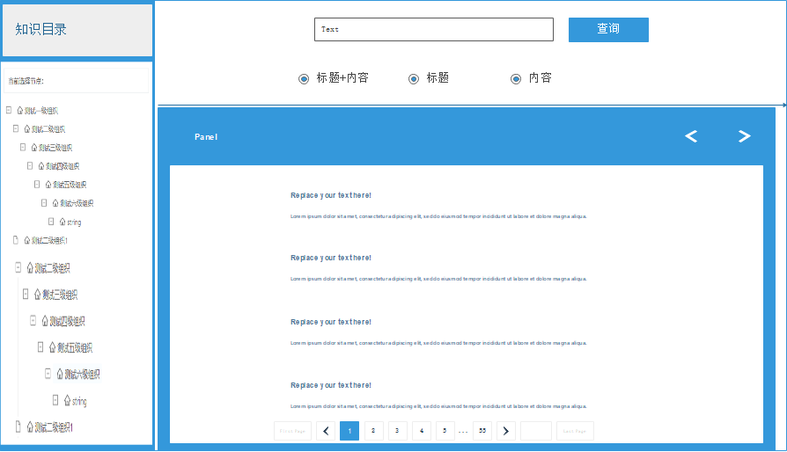

为使用人员提供知识检索功能，用户可以通过知识目录、标题、内容分词等方式进行检索；

知识检索提供两种检索方式，当用户选择知识目录时，右侧展示该目录下所有的知识（递归）（数据库查询）。

当用户使用模糊查询时，使用es进行全文检索。

## 知识库配置

知识库配置用于配置知识采编人员与知识目录的编辑权限。

界面展示所有的采编人员，提供授权按钮，点击授权按钮，弹出只是目录抽屉，展示当前采编人员已经被授权的目录，管理人员可以对目录进行点选，选中的目录即该采编人员可以编辑的节点。

在知识库中的知识库管理功能，需要根据收据库配置的权限控制节点操作，知识操作（添加、编辑、保存等按钮）的权限。

## 知识库

各部门可将自己的工作职责、工作范围或法律法规等信息进行分类，并以一问一答的形式录入到知识库系统中，由受理人员在接听咨询类电话的时候给市民进行直接解答，快速便捷地提高受理人员的业务知识及受理速度。

系统可支持用多关键字进行信息查询，查询时可自行选择查询的范围是标题还是正文。

可支持点击收藏形成坐席个人的知识条目内容，方便各使用席位快速浏览。

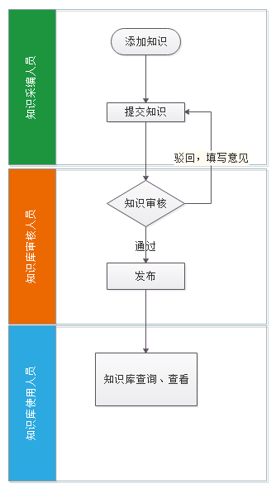

### 知识库管理

#### 知识树维护

知识库分类提供知识库的树状结构维护，以办理单位的组织架构显示树状结构，知识库采编权限人员可在自己被授权的节点按分类新建上传知识信息，知识分类支持树状分支结构，具有添加分类、修改分类、删除分类功能（支持多级）。

提供知识分类树展示功能，展示部门关系层级及自定义的分组信息。

提供知识分类的增加，增加时须记录最后编辑人、最后编辑时间、知识分类名称，增加时需要选中上级分类。

提供知识分类的编辑，须记录最后编辑人、最后编辑时间、知识分类名称，展示所属上级（不可编辑）。

知识分类关联知识信息，点击知识分类时，在页面右侧递归（该分类及下级分类）展示该分类下的所有知识。

#### 列表展示

以列表的形式显示已发布的知识库信息，展示信息包含：标题、点击量、更新时间、更新部门、状态。

点击查看过的知识点，返回列表时，以红色字体显示。

知识库列表提供新建、查询、重置按钮。

##### 新建功能

知识采编人员可以在自己被授权的节点下或已添加的知识分类下增加知识。

添加知识时需要填写

* 标题：文本输入框，必填。
* 附件：提供“浏览”、“添加”按钮，点击上传附件，附件大小不得超过20M。
* 已有附件：提供“删除附件”按钮，点击可删除已上传的附件。
* 编辑区:文本编辑器，必填。
* 知识失效时间：日期选择框，必填。
* 问题分类关联：可以选择多个问题分类进行关联，选填。

提供“返回”、“保存”按钮，与前文所述相同。

编辑区:文本输入框；按钮包括：源代码、撤销、重做、无序列表、有序列表、取消链接、超链接、清空文档、全选、查询替换、预览、分页、图片、音乐、截图、涂鸦、表情、图片转存、纯文本粘贴模式、代码语言、分隔线、加粗、斜体、下划线、字符边框、删除线、字体颜色、背景色、上标、下标、居左对齐、居中对齐、居右对齐、两端对齐、字母大写、字母小写、首行缩进、清除格式、格式刷、自动排版、段落格式、段前距、行间距、段后距、字体、字号、默认、左浮动、右浮动、居中、插入表格、删除表格、右合并单元格、下合并单元格、拆分成行、拆分成列、完全拆分单元格、合并多个单元格、前插入列、前插入行、删除列、删除行、表格前插入行、图表。这些按钮可对编辑区中的内容进行修改。

（可引用新控件，）

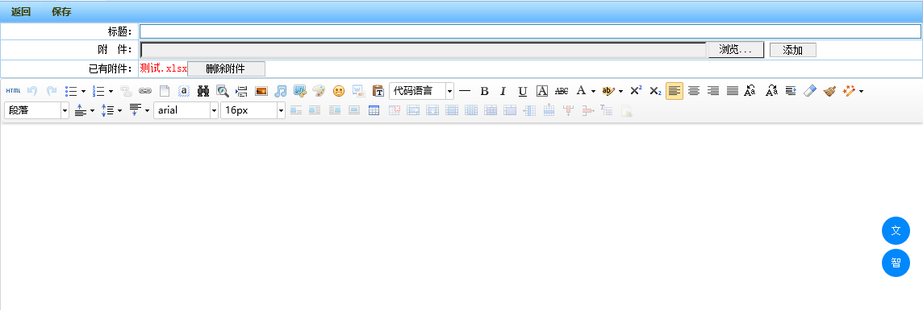

##### 查询功能

可组合查询条件查询知识库信息，点击“查询”弹出查询窗口，查询项包括：

* 关键字：文本输入框；模糊查询；提供“并且”勾选项，以实现多关键字查询，多关键字查询需使用半角空格分隔多个关键词。
* 检索类型：标题检索、正文检索
* 职能部门：文本输入框，模糊查询。
* 状态：下拉列表框：已保存、已提交、已审核、未通过、已发布。
* 所属知识分类，点点选只是分类树时，只查询该分类下的内容，可以取消选择。

提供“确定”、“取消”按钮。

##### 重置功能

可在列表直接重置已编辑的查询条件，并且重新刷新当前列表数据。

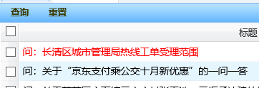

#### 知识详情

点击知识列表可查看知识的详细信息，包含标题，知识内容，采编单位、采编时间，关联的问题分类，附件，历史版本、点击量等信息。

如果是从关键字查询进入，则对关键字进行标红展示。

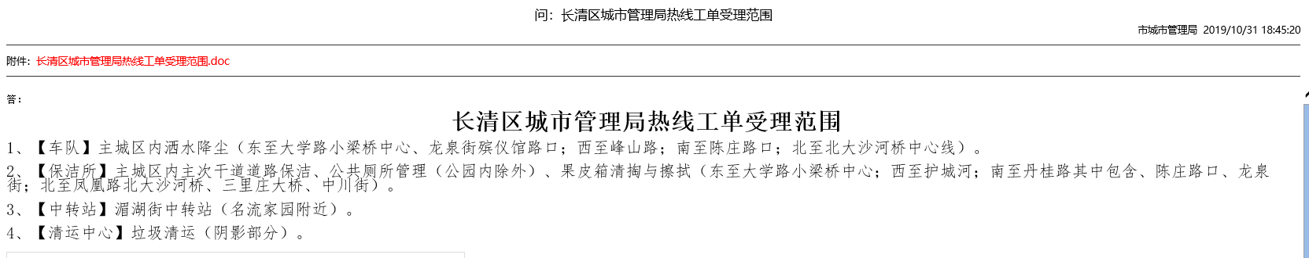

##### 展示历史版本情况

知识在被编辑时，重新生成一份知识，并自动生成版本号，版本号规则：年年年年-月月-日日-时时-分分-秒秒-随机数，在知识查看页面提供历史版本查看，以时间轴展示历史版本。

点击时间轴可以查看该版本的内容。

##### 申请下线

用户可对被授权的部门及下属自定义的知识分类内的知识进行下线申请，知识下线申请发送给知识库审核人员，如果同意下线，则该知识将被撤回，知识状态变为在编状态，在编的工单可以被重新编辑并提交审核。

点击“申请下线”按钮，弹出“是否提交下线申请”提示，点击“确定”，提示“提交成功”，此条知识库进入知识库建议的“知识下线审核”列表中，点击“取消”返回。

##### 收藏知识

支持收藏功能，工作人员可把自己常用的知识点收藏，点击收藏按钮，此条知识库进入知识库建议的“知识收藏夹”列表，并显示“取消收藏”按钮，点击即可将知识库移出收藏夹。

#### 发送短信

查询出的知识点可给市民发送短信，点击“发送短信”按钮，填入手机号，可将知识库的内容通过短信发送出去。

支持同时发送给多个手机号码，手机号码之间需用半角的“,”分隔开。

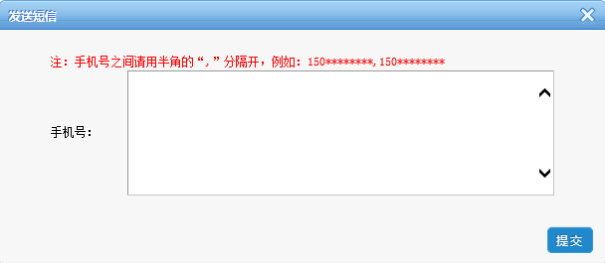

## 知识库审核

知识库审核为知识库审核人员提供对提交的知识，申请下线的知识进行审核及发布的功能。

### 采编管理

提供知识列表，该列表为采编人员提供，采编人员可以查看自己提交的所有的知识库的状态（未审核、已审核、已退回、下线申请退回、已发布、已下线）。

知识列表默认显示全部、待审核、下线申请的知识库在列表最上方展示，并使用特殊颜色标志进行区分。

支持按状态进行筛选。

知识信息展示：对有基于知识库建议回答的知识，在上方展示知识库建议内容，下方展示知识信息。

#### 查看退回意见

对于已退回的知识，展示“查看退回意见”按钮，可以查看知识的退回意见。

#### 下线申请退回意见

对于下线申请退回的知识，展示“下线申请退回意见”按钮，可以查看知识的退回意见。

#### 提交审核

对于已退回、已下线的知识，可以进行编辑，编辑后点击“提交审核”按钮，重新提交审核。

### 知识管理

#### 知识列表

提供知识列表，该列表为知识库审核人员提供，知识库审核人员可以查看所有的知识，并对知识进行管理。

列表展示内容包括：知识库标题、所属部门、最后编辑时间、状态（在编、待审核、已审核待发布、已发布、已下线）

知识列表默认显示全部、待审核、下线申请的知识库在列表最上方展示，并使用特殊颜色标志进行区分。

支持按状态进行筛选。

知识信息展示：对有基于知识库建议回答的知识，在上方展示知识库建议内容，下方展示知识信息。

#### 知识添加审核

知识采编人员添加知识库后提供提交按钮，交由知识库审核人员进行审核，审核通过后，知识库审核人员可以选择发布，发布后的知识库可以进行撤回。审核不通过则需要填写退回意见，回到在编状态，知识采编人员根据意见修改后重新提交。

#### 知识下线审核

对于采编人员提交的知识下线申请，由审核人员进行审核，在知识详情页面提供下线审核通过、下线审核驳回按钮，点击审核通过则知识直接下线，点击驳回按钮，需要填写驳回意见。

#### 发布、撤回

知识审核人员可以对审核通过的知识进行发布操作，发布的知识可以被知识库使用人员查询、查看，已发布的知识可以进行撤回操作，撤回的知识只有管理员和该信息的采编人员可以看到，知识状态变更为待发布状态。

## 知识库建议

知识库建议是知识库系统的辅助，受理人员可根据市民咨询较多的，且知识库中没有的，可向相关办理单位进行提问，由知识审核人员对提问信息进行审核，审核不通过的退回给提问人；审核通过的发给相关单位进行答复，办理单位在答复的同时可根据需要同步更新自己的知识库信息。

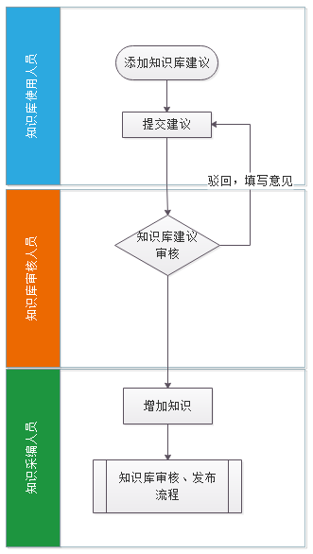

**业务流程图**

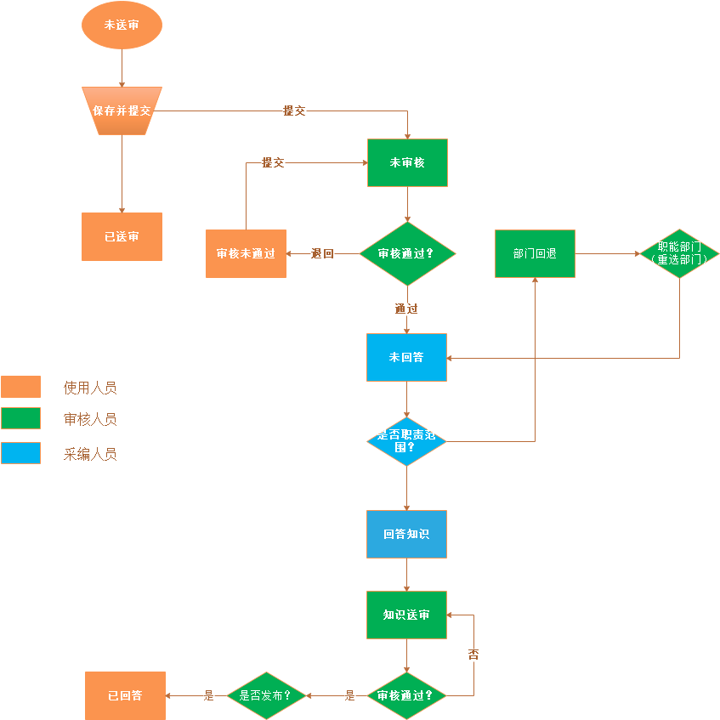

**数据流向图**

### 列表展示

以列表的形式展示已提交的知识库建议信息，展示内容包括：问题、提问人、送审时间、审核人、审核时间、负责部门、处理时间、答复时限、状态、是否督办、提报途径、短信通知、班组、工号、反馈状态。

列表上有黑色字体和灰色字体两种，什么意思？

### 未送审列表

汇集保存未提交的知识库建议，知识库使用人员填写的未提交的知识库建议，并提供新建知识库建议，修改知识库建议，删除建议等功能。

列表展示内容包括：知识库建议标题、职能部门、提交人、提交时间。

#### 新建功能

知识库使用人员可添加知识库建议，需填写问题（输入框中默认“问：”）、报送途径（受理人员提报；通过新闻媒体；网络渠道获知提报；其他信息来源提报、专家坐席提报）、职能部门、搜索（支持职能部门的关键词搜索），并记录提交人、提交时间，提供保存功能，保存并送审功能，建议保存后将进入未送审列表，保存并送审后进入未审核列表。

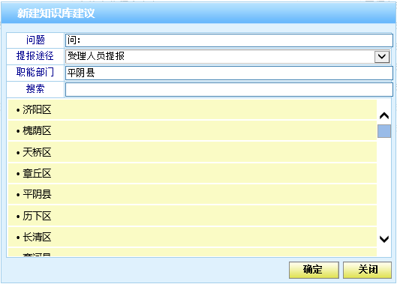

#### 编辑功能

编辑内容与新建内容一致。

#### 删除功能

创建人可删除自己创建的知识库建议信息，勾选需要删除的知识库建议信息，并点击“删除”按钮，提示是否确定删除，点击“确定”按钮删除，点击“取消”按钮返回。

若没有选中要删除的知识库，则弹出提示“请选择要删除的知识库建议!”。

### 未通过列表

为知识库使用人员提供已提交但被审核人员驳回的建议列表，展示内容为建议标题、智能部门、驳回原因、驳回人、驳回时间。

用户可以修改后再此点击提交进行送审，修改与未送审列表中一致。

### 所有建议列表

汇集所有状态的知识库建议，包括：已保存未送审、未通过、未审核、未回答、已回答。

列表展示内容包括：知识库建议标题、职能部门、提交人、提交时间。

点击可以列表可以查看详情，并根据状态（未送审、未通过）判定是否展示“保存”、“保存并提交”按钮。

### 未审核列表

拥有知识库审核角色的用户使用在为审核列表中对已经送审的知识库建议进行审核，列表中记录已提交，还未审核的知识库建议。

审核人员打开详情页可以查看知识库建议详情，并提供审核通过和驳回按钮。

#### 审核通过

点击通过按钮，弹出确认窗口，点击确定后该建议进入采编人员的未回答列表。

#### 驳回

点击驳回按钮，弹出驳回意见输入框，用户输入意见后，点击“驳回”，该建议进入提交人的未通过列表。

### 未回答列表

为所有用户提供，展示办理单位未回答的建议，知识库使用人员只能看到自己提交的建议，知识库管理人员可以查看所有建议，知识库采编人员只能看到发送到自己部门的建议。

列表展示内容包括：知识库建议标题、职能部门、提交人、提交时间。

点击列表可以打开建议详情页，展示建议的详情，并为知识库采编人员提供“回答”按钮，点击“回答”按钮可以进行回答，提供“退回”按钮，点击退回按钮，可以将该建议退回到相应提交人的已回退列表。

#### 回答

点击回答将进入知识库回答界面，该界面上方展示知识库建议详情，下方左侧展示知识所属分类，右侧展示知识编辑（与知识库中的新建相同）。

#### 退回

点击退回按钮，弹出退回意见输入框，用户输入退回原因后，点击“退回”，该建议进入提交人的未通过列表。

#### 超期未回答

超期未回答的知识库建议在列表中以红字展示。（几天算超期?）

### 部门回退列表（原已回退，12.16日修改）

为知识库审核人员提供，展示被办理单位回退的知识库建议，知识库管理人员可以查看所有被回退建议。

列表展示内容包括：知识库建议标题、职能部门、提交人、提交时间，退回原因、退回时间。

#### 职能部门（12.16日添加）

知识审核人员可以重新选择职能部门，将知识库建议发往目标部门。

### 已回答列表

为知识库使用人员提供，展示提交的建议已经被办理单位回答完毕的知识库建议且发布的建议。

列表展示内容：建议标题、回答内容、回答时间。

提供详情展示，用户可以直接点击此列表展示建议的信息，回答的知识库详情信息。

### 短信通知（12.16日新增）

知识审核人员可以向采编人员发送短信通知，展示知识审核人员向采编人员发送的短信通知。

列表展示内容：发送人、发送时间、短信内容、接收单位、号码、短信回执。

新增：知识审核人员可以选择某一些单位，并录入单位联系人接收人、接受电话向单位发送短信通知。

## 公告

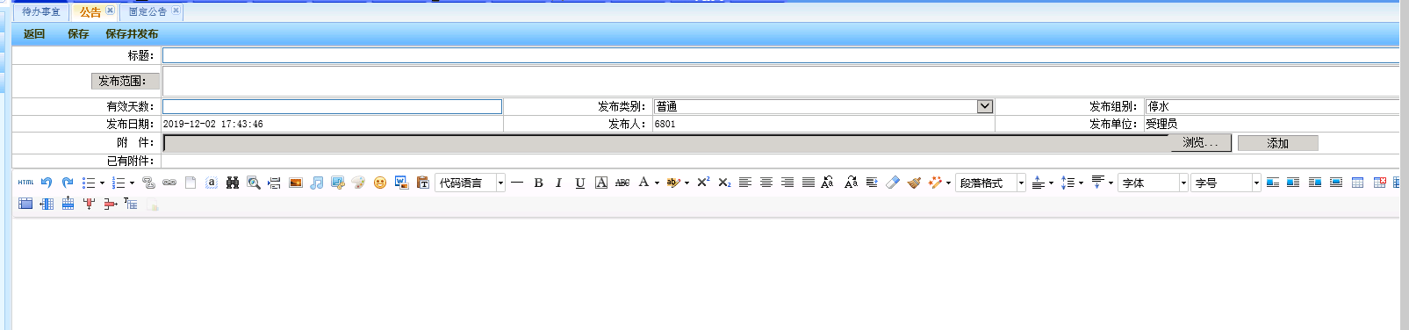

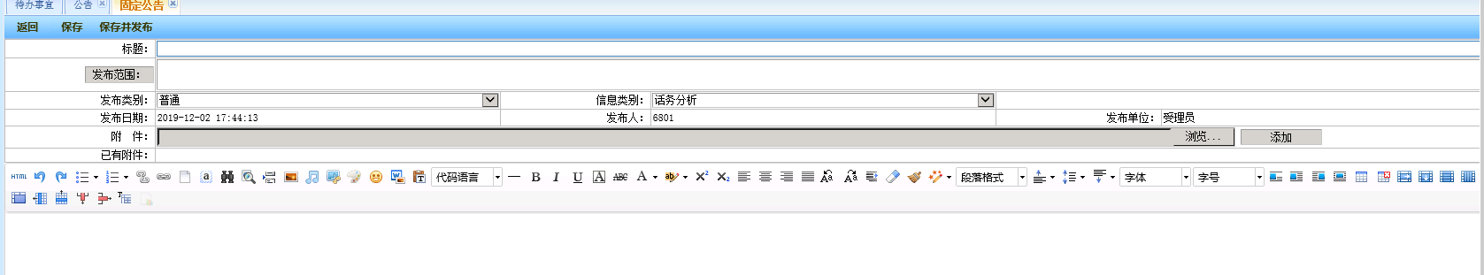

公告用于对所有用户提供公告提醒，公告内容详情，发布者可以在发布时选择接收范围，失效时间等。

### 列表展示

以列表的形式展示已发布的公告信息，展示内容：标题、发布人、发布单位、发布日期、类型（普通、重要）、组别（停水、停电、停暖、业务知识、常用知识、其他）、状态（发布、过期、未发布、全部）。

### 列表功能

列表显示管理员删除（公告管理权限可见）、新建、查询。

#### 管理员删除

拥有公告管理权限的工作人员可在列表上勾选所有删除公告信息。

#### 新建公告/编辑

拥有公告使用权限的用户可新建并发布公告，新建的公告信息包括：

* 标题：编辑公告标题；
* 公告分类：公告、固定公告、每日信息、转办情况、回访情况、话务情况；
* 发布范围：点击弹出选择发布范围选框，选择该公告对谁可见，并点击确定，选择发布范围完成；点击“关闭”，则退出该选框（仅公告、固定公告类有此项）。

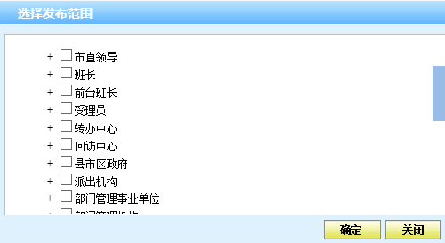

* 有效日期至：日期选择框（仅公告类有此项）；
* 信息类别：话务分析、考勤、服务质量、电话本、其他、规范流程、工单稽核、班长交接（仅固定公告类有此项）；
* 重要程度：下拉列表框：普通、重要；
* 发布组别：下拉列表框：停水、停电、停暖、业务知识、常用知识、其他（仅公告类有此项）；
* 发布日期:默认当前时间，不可修改；
* 发布人：默认当前用户，不可修改；
* 发布单位：默认当前用户所在的单位（比如张三属于受理员，则发布单位默认显示受理员），不可修改；
* 附件：可浏览上传附件，支持上传多个附件；
* 文本框：可编辑文本内容。

新建页面提供返回、保存、保存并发布功能，公告在在编状态时，接收人无法读取，只有发布后接收人才能读取，点击发布弹出确认框，确认后发送给接收人。

* 返回：返回到列表；
* 保存：保存当前已编辑的公告信息，可再编辑；
* 保存并发布：发布公告，不可再编辑。

#### 查询公告

可组合查询条件查询公告信息，查询项包括：

* 标题：文本框；模糊查询；
* 公告分类：下拉选择框
* 发布人：文本框；模糊查询；
* 内容：文本框；模糊查询；
* 发布日期从：日期时间选择框，精确到秒；
* 发布日期至：日期时间选择框，精确到秒；
* 类别：下拉列表，同新建公告中的类别；
* 组别：下拉列表，同新建公告中的组别；
* 状态：下拉列表，发布、过期、未发布、全部。

查询页面提供“确定”、“重置”、“取消”按钮。

### 详情查看

点击列表，可查看已发布公告的详情信息，信息包含标题、有效期至、发布类别、发布组别、发布日期、发布人、发布单位、附件、公告内容。

### 详情功能

详情页面提供返回、修改、阅读情况、撤回、删除功能。

1）返回：返回列表；

2）修改：发布人可修改自己发布的公告信息；公告管理人员可对所有公告信息进行修改，修改内容与新建内容一致；

3）阅读情况：可显示当前公告的接收人阅读明细；

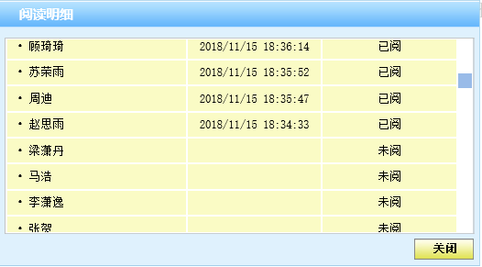

4）撤回：针对已发布的公告，发布人和公告管理人员可撤回已发布的公告，恢复到在编状态，在编的公告仅自己可见。

5）删除：发布人可删除自己发布的公告信息；公告管理人员可以删除所有人发布的公告。

## 读报板块

读报板块用于展示外网接入的新闻、信息、文档类内容的阅读，提供列表展示、查询、查看功能。

提供发布、撤回功能，公告管理人员可以使用该功能对读报板块中的数据进行发布和撤回、已撤回的公告将不对普通用户公开。